Приложение 3
к Положению республиканского этапа Всероссийского конкурса «Лучшая школьная столовая»

Информационная карта участника Всероссийского конкурса
«Лучшая школьная столовая» (заполняется в программе excel)

№ п  / п | Направления |  |  | Информация образовательной организации
1 | Сведения об организации питания
 | Полное наименование муниципального образовательного учреждения в соответствии с уставом. |  |  | Муниципальное бюджетное общеобразовательное учреждение
 |  |  |  | Терсинская | средняя | общеобразовательная школа
 |  |  |  | Агрызского | муниципального | района
 |  |  |  | Республики Татарстан
 | Тип школьной столовой (школьно- базовая столовая, сырьевая,  доготовочная, буфет – раздаточная). |  |  | школьно-базовая столовая
 | Количество обучающихся: |  |  | 190человек
 | - всего,
 | в том числе по возрастным группам:
 | -1-4 классы |  |  | 60
 | -5-9 классы |  |  | 115 человек
 | -10-11 классы |  |  | 15 человек
 | Количество обучающихся, получающих |  |  | 190 человек
 | питание
 | -всего,
 | в том числе возрастным группам
 | -1-4 классы |  |  | 60 человек
 | -5-9 классы |  |  | 115 человек
 | -10 -11 классы |  |  | 15 человек
 | Из них:  получают одноразовое горячее питание (количество, %)  -всего, |  |  | 89%;
 | в том числе по возрастным группам
 | -1-4 классы |  |  | 29,4
 | -5-9 классы |  |  | 61,7
 | -10-11 классы |  |  | 8,8
 | получают  (количество,  %) всего | двухразовое | питание | 20/10,5%
 | в том числе по возрастным группам
 | -1-4 классы |  |  | 10/50
 | -5-9 классы |  |  | 10/50
 | -10-11 классы |  |  | 0
 | количество | обучающихся | льготной | 64
 | категории, чел
 | в том числе по возрастным группам: |  |  | -

 | -1-4 классы | 10
 | -5-9 классы | 50
 | -10-11 классы | 4
 | График приема пищи | 9:40-12:00
 | Количество обучающихся принимающих  только завтрак | 170
 | Количество обучающихся принимающих только обед | 0
 | Количество обучающихся принимающих  завтрак и обед | 20
 | Количество обучающихся принимающих  обед и полдник | -
 | Стоимость рациона питания (руб):  -завтрака,  -обеда  -полдника | Горячий завтрак: 9,60; 50,00; 69,43; 78,00; 28,00
 | Использование новых форм в организации обслуживания обучающихся (возможность выбора блюд, вариативное меню, школьный  ресторан, кафе тематическое и др.). | -
 | Безналичный расчет за питание  обучающихся. | Родители оплачивают питание по реквизитам на  счет школы
 | Использование современных информационно-программных  комплексов для управления организацией школьного питания и обслуживания учащихся. | -
2 | Техническое состояние производственных и служебно- бытовых помещений в соответствии с СанПиН | https://edu.tatar.ru/upload/storage/org23/files/Оснащенность.pdf
 | % оснащения пищеблока  технологическим оборудованием и иным оборудованием. | 100%  https://edu.tatar.ru/upload/storage/org23/files/Оснащенность.pdf
 | Количество посадочных мест и соответствие требованием мебели в обеденном зале.(150 мест) | https://edu.tatar.ru/upload/storage/org23/files/
 | Соответствие требованиям по соблюдению личной гигиены  обучающихся (раковины, дозаторы для мыла, сушка для рук) | https://edu.tatar.ru/upload/storage/org23/files/

 | Интерьер и декоративное оформление: уголок потребителя; информационный стенд по здоровому питанию. | https://edu.tatar.ru/upload/storage/org23/files/Интерьер.pdf  \
3 | Укомплектованность школьной столовой профессиональными кадрами
 | Численность работников пищеблока:  -всего  в том числе по должностям  -технолог, зав производством  -повара  -кухонные работники | Хайруллин Ульфат Фоатович, заместитель директора по АХЧ, 7 стаж работы лет  Иванова Лилия Дамировна, повар 6 разряда, стаж 20 лет  Галиуллина Надежда Анатольевна, повар 3 разряда, стаж 13 лет  Маулекаева Лилия Мирзаяновна, помощник повара,разряда, стаж 20 лет
 | Уровень профессионализма работников школьной столовой. | https://edu.tatar.ru/upload/storage/org23/files/Приложение_%20Образование.pdf
 | Дополнительное профессиональное  образование (повышение квалификации, переподготовка). | Год прохождения курсов повышения квалификации, их тематика. В приложении предоставить копии  документов о повышении квалификации.  2018 год «Организация питания в образовательных и детских учреждениях. Контроль качества и  требования СанПиН»  2022 год «Особенности деятельности повара 4(четвертого разряда) в условиях новых санитарно- эпидемиологических требований»  https://edu.tatar.ru/upload/storage/org23/files/Приложение_%20Образование.pdf

4 | Меню школьной столовой
 | Проведение мероприятий по  повышению качества, расширению ассортимента блюд и кулинарных  изделий в 2019-2020/2020/2021 учебном году:  - тематические дни;  - школы кулинарного мастерства;  - выставки-дегустации. | 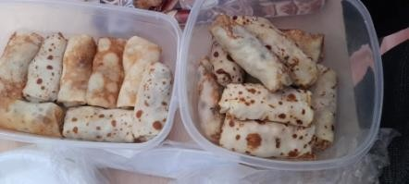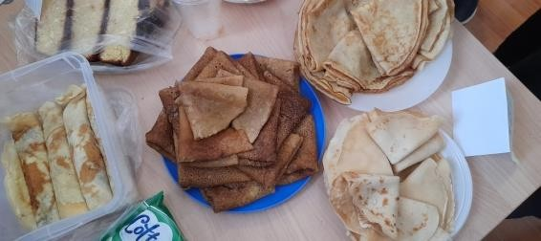Перечислить не более 3-х мероприятий, которые были проведены в течение 2021/2022/2023 учебном году, представить фотографии не более 2-х по каждому мероприятию.  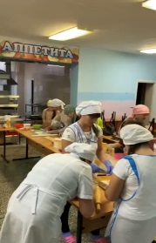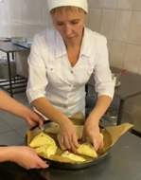  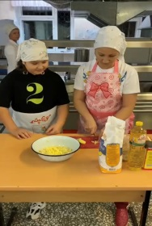  https://vk.com/wall-186201969_3634 -школы кулинарного мастерства(«Өчпочмак шоу»)  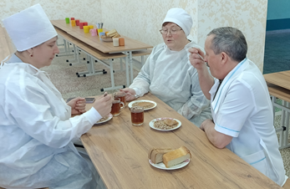  - Дегустации обеда (обучающимися, педагогами, родителями).
4.2.1 | Примерное (Цикличное) меню | https://edu.tatar.ru/agryz/tersi/sch/page5039522.htm
4.2.2. | Ссылка на раздел «Питание/туклану» | https://edu.tatar.ru/agryz/tersi/sch/food_review

4.2.3. | Ссылка на раздел «food» | https://edu.tatar.ru/agryz/tersi/sch/food
4.3. | Ассортимент пищевых продуктов дополнительного питания | -
4.4. | Объем реализации пищевых продуктов через буфеты за три месяца  предыдущего года | -
4. 5. | Презентация о приготовлении поварами школьной столовой горячего завтрака. | https://edu.tatar.ru/agryz/tersi/sch/page5634459.htm
4.6. | Введение в рацион школьника блюд соответствующих требованиям здорового питания с пониженным  содержанием соли сахара насыщенных жиров | -
5 | Пропаганда здорового питания
5. 1. | Видеоролик проведения мероприятий по теме здорового питания (до 5-х минут). | https://disk.yandex.ru/i/SHOVcCHJK8hCeQ
6 | Обобщение и распространение опыта работы по организации питания  обучающихся
6.1. | Публикации в СМИ материалов о работе школьной столовой, организации питания в школе, о работниках школьной столовой в 2023-  2024/2024/2025 учебном году. | https://vk.com/wall-186201969_6354  https://vk.com/wall-186201969_6352  Статья в газете «Агрызские вести»  https://disk.yandex.ru/i/Wet2Q3ynZcRVhw
6.2. | Отражение работы школьной столовой на образовательно-информационном портале образовательного учреждения. | Указывается ссылка на страницу школьного сайта, в приложении предоставить распечатанные скриншоты. 10 принципов здорового питания.pdf
6.3. | Размещение на сайте школы в соответствии с перечнем документов, соблюдения требований к оформлению и содержанию меню — по показателям  СанПиН и по показателям ФЦМПО | Ссылка направлена в ФЦМОП, должна быть активна и содержать меню, оформленное в установленном порядке.  https://edu.tatar.ru/agryz/tersi/sch/food

Подпись директора образовательной организации, печать образовательной организации

Подпись руководителя МОУО, печать МОУО

Ссылка на папку «Лучшая школьная столовая» https://disk.yandex.ru/d/9eP8ZYhgCmgc8A

https://disk.yandex.ru/i/V2rLLuutaEBNDQ - видео

